吹付けアスベスト（石綿）等が使用されていた期間

吹付けアスベストは、おおむね昭和30年頃から昭和50年頃まで使用されており、昭和50年の特定化学物質等障害予防規則の改正に伴い、それ以降は施工されていない。
吹付けアスベストと類似しているものに吹付けロックウールがある。昭和55年以降に生産された吹付けロックウールにはアスベストは含有されていない製品が多いが、昭和55年より前の施工ではアスベストが含有されている場合がある。

表１ 吹付け石綿等が使用されたおおむねの期間
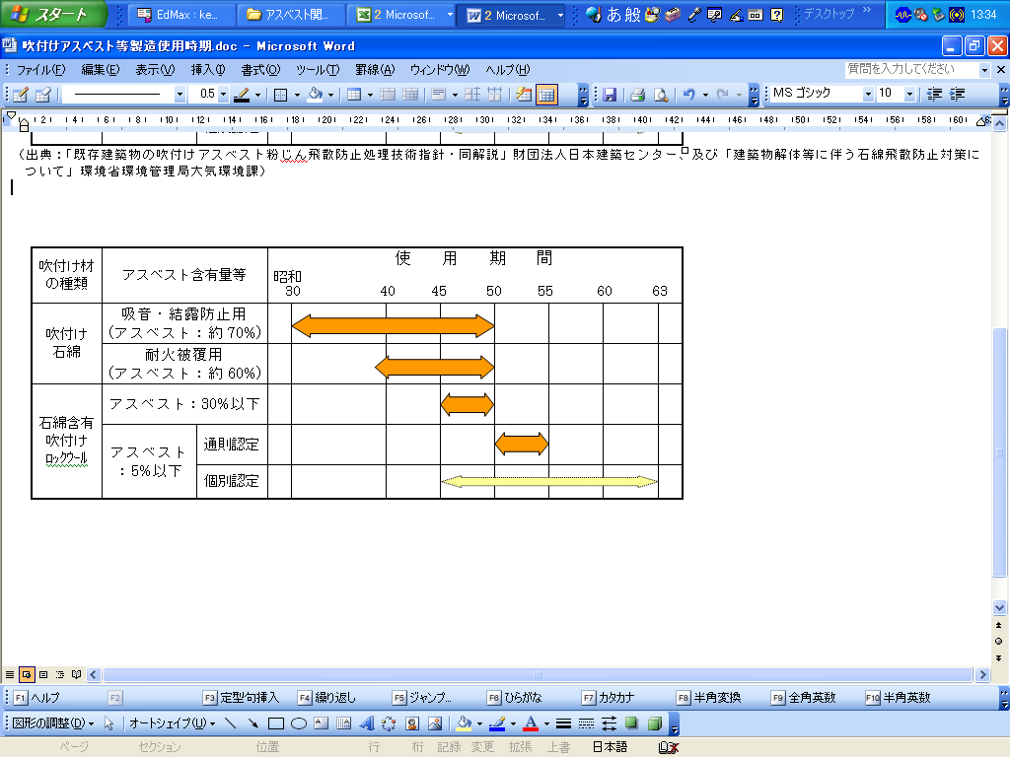
（出典：「既存建築物の吹付けアスベスト粉じん飛散防止処理技術指針・同解説」財団法人日本建築センター、
及び「建築物解体等に伴う石綿飛散防止対策について」環境省環境管理局大気環境課）

